Министерство образования и науки Хабаровского края

Краевое государственное бюджетное нетиповое образовательное учреждение

«Краевой детский центр «Созвездие»



**Дополнительная общеобразовательная**

**общеразвивающая программа**

**«Приамурские узоры»**

(художественная направленность)

возраст обучающихся: 12-16 лет

продолжительность реализации: 11 дней

Автор-составитель:

Жукова Елена Анатольевна

старший методист отдела

образовательных программ

Место реализации:

Хабаровский край, р. п. Переяславка,

дружина «Созвездие»

г. Хабаровск, 2022 г.

Содержание программы

|  |  |
| --- | --- |
| 1.Комплекс основных характеристик программы | 2 |
| 1.1. Пояснительная записка | 2 |
| 1.2. Цель и задачи программы | 5 |
| 1.3. Учебный план и содержание программы | 6 |
| 1.4. Планируемые результаты | 8 |
| 2. Комплекс организационно-педагогических условий | 9 |
| 2.1. Формы аттестации (контроля) | 9 |
| 2.2. Оценочные материалы | 10 |
| 2.3. Условия реализации программы | 14 |
| 2.4. Методическое обеспечение программы | 15 |
| Список литературы | 17 |
| Приложение. Дидактические материалы к программе | 18 |
|  |  |
|  |  |
|  |  |

**1.Комплекс основных характеристик программы**

**1.1. Пояснительная записка**

Традиционное искусство — важная область духовной культуры. В нем находит отражение многовековой опыт народа, его мировоззрение. Одной из форм традиционной культуры является декоративно-прикладное искусство. В культуре коренных народов Приамурья особое место занимает орнамент. В основе орнамента лежат мотивы, которые, складываются из мелких элементов. Порядок соединения и расположения элементов и мотивов составляет орнаментальную композицию.

Орнамент рассматривается как средство декорирования предмета, как элемент дизайна, как самый древний способ художественного моделирования мира, важнейших его явлений, событий, предметов. В орнаменте содержится попытка в краткой форме с помощью знакового выражения передать информацию. Это своеобразное пиктографическое письмо, позволившее человечеству сохранить знания о своей первоистории, об общих закономерностях природы и общества.

Все народы мира прошли через «орнаментальный» этап творчества, все создали собственный своеобразный орнамент. У одних он был не очень сложным и многообразным и не занимал значительного места в их традиционном искусстве. У других орнамент выступал доминирующей формой художественного выражения национального сознания. К таким этносам относятся приамурские малочисленные коренные народы.

История искусства народов Приамурья насчитывает, по меньшей мере, пять тысячелетий и по праву является одной из замечательнейших страниц художественной культуры Дальнего Востока.

Для нанайцев орнамент - не столько многообразное декоративное оформление, сколько, в первую очередь, древняя знаковая система, концентрирующая в себе широкие знания всех предшествующих поколений о мире и обществе, универсальный кодированный язык, позволяющий общаться во времени и пространстве людям разных поколений и даже эпох, разных родоплеменных сообществ и этнических групп, разных половозрастных и социальных категорий.

Программа «Приамурские узоры»разработана в соответствии с нормативно-правовыми документами:

- Федеральным законом от 29 декабря 2012 года №273-ФЗ «Об образовании в Российской Федерации»;

- Концепцией развития дополнительного образования детей (утверждена распоряжением Правительства Российской Федерации от 4 сентября 2014 г. № 1726-р);

- Постановлением Главного государственного санитарного врача Российской Федерации от 28.09.2020 г. № 28 «Об утверждении санитарных правил СП 2.4. 3648–20 «Санитарно-эпидемиологические требования к организациям воспитания и обучения, отдыха и оздоровления детей и молодежи»;

- Приказом Минпросвещения России от 09.11.2018 г. № 196 «Об утверждении Порядка организации и осуществления образовательной деятельности по дополнительным общеобразовательным программам»;

- Письмом Минобрнауки России № 09–3242 от 18.11.2015 «Методические рекомендации по проектированию дополнительных общеразвивающих программ (включая разноуровневые программы)»;

-Положением о дополнительной общеобразовательной общеразвивающей программе КГБОУ КДЦ Созвездие.

**Тип программы**: одноуровневая.

**Уровень освоения программы** – стартовый (ознакомительный).

**Направленность программы**: художественная, профиль – декоративно-прикладное искусство.

**Актуальность программы** заключается в запросе государства, общества, личности на этнокультурное образование. В Федеральном законе от 29.12.2012г. N 273- ФЗ «Об образовании в Российской Федерации» закреплен принцип защиты и развития этнокультурных особенностей и традиций народов Росси. Система образования призвана обеспечить историческую преемственность поколений, сохранение, распространение и развитие национальной культуры, поддержку этнической самобытности народов России, сохранение культур малых народов России.

В современном мире важно помнить свои «истоки», знать историю края, в котором мы живем, его традиции и культуру. Этнокультурное образование ориентирует современных детей на сохранение и развитие культурных традиций, помогает представить мир таким, как видели его народы в далеком прошлом.

**Педагогическая целесообразность**. Декоративно – прикладное искусство играет большую роль в формировании художественного вкуса обучающихся. Программа творческой мастерской «Приамурские узоры» призвана выявлять, учитывать и развивать способности детей. Национальное искусство тесно связано с жизнью и бытом человека, наиболее полно хранит и передает новым поколениям традиции, выработанные народом, формирует эстетическое отношение к миру. В результате обучения по данной программе у ребят формируется знания о национальном искусстве народов Приамурья, что является особенно актуальным для жителей Дальнего Востока и Хабаровского края.

Работа с традиционным материалом нанайского народа повышает этническое самосознание детей, обогащает ассоциативную память, способствует культурному росту и расширению кругозора.

**Новизна** программы заключена в комплексном ознакомлении с разнообразными видами и техникой нанайского декоративно-прикладного и орнаментального искусства.

**Отличительные особенности.** Основное направление мастерской – развитие творческих способностей обучающихся на основе национальных традиций: развитие навыков работ с тканью, кожей, мехом, берестой, пером, рыбной костью. Обучающиеся изготовят из национальных нанайских материалов и украсят орнаментом амулеты, традиционные куклы, аппликации, панно.

**Адресат программы**

Программа адресована обучающимся в возрасте от 12 до 16 лет, участникам краевой профильной смены «Тайны Амура», находящимся в условиях временного детского коллектива. Условия набора в группу – по желанию участников краевой профильной смены, с учётом возрастных особенностей детей, без ограничений и специальных требований к уровню их подготовленности.

**Объем и сроки реализации программы, режим занятий**

Реализация программы рассчитана на 11 дней, 22 академических часа.

Занятия проводятся в соответствии с планом краевой профильной смены.

Режим занятий: 2 академических часа. Наполняемость в группах: до 15 человек.

Продолжительность и режим занятий осуществляются в соответствии с СП 2.4.3648–20 от 28.09.2020 г. «Санитарно-эпидемиологические требования к организациям воспитания и обучения, отдыха и оздоровления детей и молодежи».

**Форма обучения** – очная.

**Формы организации деятельности детей:** индивидуально-групповая, парная, коллективно-групповая, фронтальная.

**1.2. Цель и задачи программы**

**Цель**: развитие творческих способностей обучающихся с помощью художественной культуры народов Приамурья.

**Задачи:**

*предметные:*

- формировать представление обучающихся о декоративно-прикладном, орнаментальном искусстве и ремеслах коренных малочисленных народов Приамурья;

- ознакомить обучающихся с различными техниками выполнения орнамента, способствовать формированию умений и навыков по данному виду работы;

- спроектировать и изготовить амулет, куклу, панно, аппликацию.

*метапредметные:*

- обучать работе с необходимыми материалами и инструментами, трафаретом, умению составлять нужную композицию;

- развивать коммуникативные умения и навыки, обеспечивающие сотрудничество и общение;

*личностные:*

- развивать трудолюбие и аккуратность;

- развивать фантазию и воображение;

- воспитывать уважение к культуре и искусству коренных народов Дальнего Востока.

**1.3. Учебный план и содержание программы**

Учебный план

|  |  |  |  |  |  |
| --- | --- | --- | --- | --- | --- |
| №  п/п | Тема | Всего часов | Кол-во часов | | формы контроля |
| теория | практика |
| 1 | Коренные жители Приамурья: быт, традиции, фольклор. Нанайское прикладное искус­ство. Изготовление нанайского орнамента | 2 | 0,5 | 1,5 | беседа  творческая работа |
| 2 | Амулеты из бересты и кожи | 2 | 0,5 | 1,5 | творческая работа |
| 3 | Нанайская кукла Акоан | 2 | 0,5 | 1,5 | творческая работа |
| 4 | Нанайские «лепешечки» | 4 | 1 | 3 | творческая работа |
| 5 | Декоративное панно. Иллю­страция нанайских сказок | 4 | 1 | 3 | творческая работа |
| 6 | Петроглифы Сикачи-Аляна | 2 | 0,5 | 1,5 | творческая работа |
| 7 | Нанайская традиционная вы­шивка | 4 | 1 | 3 | творческая работа |
| 8. | «Приамурские узоры». Промежуточная аттестация | 2 | 0 | 2 | презентация, выставка |
| **Итого:** | | **22** | **5** | **17** |  |

Содержание программы

**Тема 1. Коренные жители Приамурья: быт, традиции, фольклор. Нанайское прикладное искусство. Изготовление нанайского орнамента (трафареты). Изготовление нанайского орнамента.**

**Теория**: Беседа о коренных народах Приамурья: быт, традиции, занятия, культура. Прикладное искусство нанайцев как орнаментация интерьера, утвари, одежды и обуви. Орнамент как культурный код коренных народов Приамурья.

**Практика:** Практическая работа «Весь мир - узор». Изготовление нанайского орнамента. Составление симметричной композиции на бумаге. Зооморфные, растительные, облаковидные, геометрические орнаменты.

**Тема 2. Амулеты из бересты и кожи.**

**Теория**: Знакомство с основными техниками и приемами,материалами и инструментами при изготовлении амулетов из бересты и кожи. Современные материалы в традиционно-прикладном творчестве народов Приамурья. Тотемизм. Анемизм. Значение амулетов. Зооморфные мотивы в амурском орнаменте: изображение рыб, птиц, черепахи. Изображения листьев, цветов, деревьев.

**Практика:** Изготовление амулетов.

**Тема 3. Нанайская кукла Акоан.**

**Теория**: Вступительная беседа «Почему нанайская кукла называется «Акоан - спинка халата». Показ готовых кукол-акоан, иллюстрации. Инструктаж по технике безопасности.

Практика: Изготовление кукол-акоан..

**Тема 4. «Нанайские лепешечки».**

**Теория:** Легенда о «Нанайской лепешечке». Знакомство с основными техниками и приемами, материалами и инструментами при изготовлении куклы «нанайская лепешечка».

**Практика:** Изготовление куклы.

**Тема 5. Декоративное панно. Иллюстрация нанайских легенд и сказок.**

**Теория:** Нанайская сказка «Айога», легенда «О трех солнцах».

**Практика:**Изготовление панно по мотивам нанайских сказок и легенд.

**Тема 6. Петроглифы Сикачи-Аляна.**

**Теория:** Петрогли́фы Сикачи́-Аля́на (Амурские петроглифы) — (наскальные изображения) возле нанайского села Сикачи-Алян и села Малышево (Хабаровский район Хабаровского края). культурно-историческое значение.

**Практика**: Воспроизведения петроглифов на ватмане, камнях-волунах.

**Тема 7. Нанайская традиционная вышивка.**

**Теория**: Традиционная вышивка. Показ образцов швов. Инструктаж по технике безопасности.

**Практика**: Вышивание нанайских традиционных узоров. Материалы: ткань белого цвета, нитки мулине. Инструменты: иглы, ножницы.

**Тема 8. «Приамурские узоры». Промежуточная аттестация.**

Практика: Подготовка к выставке творческих достижений. презентация работ обучающихся.

**1.4. Планируемые результаты**

*предметные*:

обучающиеся:

- имеют представление о декоративно-прикладном, орнаментальном искусстве и ремеслах коренных малочисленных народов Приамурья;

- ознакомлены с различными техниками выполнения орнамента;

- изготовили амулет, куклу, панно, аппликацию.

*метапредметные:*

- умеют работать с материалами и инструментами, трафаретом, составлять несложную композицию;

- умеют сотрудничать и позитивно общаться в процессе совместной деятельности;

*личностные:*

- проявляют трудолюбие и аккуратность, фантазию и воображение;

- проявляют уважение к культуре и искусству коренных народов Дальнего Востока.

Обучающиеся познакомились бытом, традициями, фольклором, с коренных жителей Приамурья, нанайским прикладным искусством, петроглифами Сикачи-Аляна.

Обучающиеся научились изготавливать:

- амулеты из бересты и кожи (Черепаха. Рыбка);

- национальные игрушки «Нанай хупикэни» из бумаги, экокожи, традиционных нанайских материалов;

- нанайскую куклу Акоан;

- нанайские «лепешечки»;

- декоративное панно на темы нанайских сказок и легенд.

- освоили основные узоры нанайской традиционной вышивки.

**2. Комплекс организационно-педагогических условий**

**2.1. Формы аттестации (контроля)**

Освоение дополнительной общеобразовательной общеразвивающей программы сопровождается текущим контролем успеваемости и промежуточной аттестацией обучающихся. *Текущий контроль* успеваемости обучающихся — это систематическая проверка образовательных достижений обучающихся, проводимая педагогом в ходе занятий в соответствии с учебным планом с целью установления фактического уровня знаний, умений и навыков обучающихся, предусмотренных образовательной программой.

*Промежуточная аттестация* - комплексная оценка результата образовательной деятельности по дополнительной общеобразовательной общеразвивающей программе на промежуточном или завершающем этапе реализации программы.

Выставление оценок по итогам текущего контроля успеваемости и промежуточной аттестации обучающихся по программе не предусмотрено.

Текущий контроль успеваемости обучающихся проводится в течение всего периода обучения по программе в целях:

- поддержания учебной дисциплины;

- контроля уровня достижения обучающимися результатов, предусмотренных образовательной программой;

- оценки соответствия результатов освоения дополнительных общеобразовательных общеразвивающих программ прогнозируемым результатам;

- проведения обучающимися самооценки, оценки его работы педагогом дополнительного образования с целью возможного улучшения образовательного процесса.

Целями проведения промежуточной аттестации являются:

* объективное установление фактического уровня освоения образовательной программы и достижения результатов освоения образовательной программы за период обучения;
* соотнесение этого уровня с требованиями прогнозируемых результатов образовательной программы;
* оценка достижений конкретного обучающегося, позволяющая выявить пробелы в освоении им образовательной программы и учитывать индивидуальные потребности обучающегося в осуществлении образовательной деятельности;
* оценка динамики индивидуальных образовательных достижений, продвижения в достижении планируемых результатов освоения образовательной программы.

*Формы отслеживания и фиксации результатов:*журнал учебных занятий, материалы анкетирования, аналитические материалы, фотографии.

*Способы определения результативности:* педагогическое наблюдение, выполнение алгоритма творческих работ.

*Формой подведения итогов* является презентация работ обучающихся, выставка достижений.

**2.2. Оценочные материалы**

Формы текущего контроля успеваемости – устная проверка знаний, практическая работа, творческая работа, тестовые задания, Методы текущего контроля: наблюдение, беседа, тестирование, анкетирование, игра и др.

Формами промежуточной аттестации являются: просмотр работ, выставка, презентация достижений, творческий конкурс.

При промежуточной аттестации используется дифференцированная система оценивания по уровням: высокий, средний, низкий.

Промежуточная аттестация обучающихся осуществляется с фиксацией достижений по итогам освоения программы на основании следующих критериев:

*высокий уровень (мастер) -* обучающийся самостоятельно выполняет практические задания с элементами творчества, видит весь спектр возможных решений, умеет выбрать наиболее подходящее, эффективное; демонстрирует хорошие показатели при диагностике предметных, метапредметных и личностных результатов; принимает активное участие в большинстве предлагаемых мероприятий (игры, конкурсы, соревнования, проекты, выставки и т.д.); проявляет инициа­тиву и от­ветствен­ность, оказывает помощь другим участникам программы; умеет рабо­тать в ко­манде.

*средний уровень* *(стажёр) -* обучающийся осуществляет деятельность, связанную с овладением учебными умениями при наличии инструктажа и контроля педагога, по образцу (алгоритму); демонстрирует средние показатели при диагностике предметных, метапредметных и личностных результатов; принимает активное участие в предлагаемых мероприятий, конкурсах и соревнованиях; проявляет инициа­тиву и от­ветствен­ность; умеет рабо­тать в ко­манде.

* *низкий уровень (ученик)* - обучающийся испытывает серьёзные затруднения при самостоятельной работе, выполняет задания при помощи педагога; демонстрирует низкие показатели при диагностике предметных, метапредметных и личностных результатов, имеет минималь­ный объем знаний; участвуя в реше­нии учебных задач, самосто­ятель­ности и инициативы не прояв­ляет.

**Ведомость**

**результатов промежуточной аттестации обучающихся**

**КГБНОУ КДЦ Созвездие**

Объединение:

Дополнительная общеобразовательная программа и срок ее реализации:

__________________________________________________________________

Смена_____________________________________________________________

ФИО педагога:

Дата проведения аттестации:

Форма проведения промежуточной аттестации:

РЕЗУЛЬТАТЫ ПРОМЕЖУТОЧНОЙ АТТЕСТАЦИИ

|  |  |  |  |  |
| --- | --- | --- | --- | --- |
| № | Фамилия, имя ребенка | Высокий  уровень | Средний  уровень | Низкий  уровень |
| 1 |  |  |  |  |
| 2 |  |  |  |  |
| 3 |  |  |  |  |
| 4 |  |  |  |  |
| 5 |  |  |  |  |
|  |  |  |  |  |

Результаты промежуточной аттестации:

высокий уровень чел. %

средний уровень чел. %

низкий уровень чел. %

Всего аттестовано обучающихся.

Количество обучающихся закончивших обучение по программе .

Руководитель объединения _____________/ ______________/

**Диагностическая карта**

***Метод диагностики – наблюдение, собеседование***

|  |  |  |  |  |  |  |
| --- | --- | --- | --- | --- | --- | --- |
| **ФИО** | **Познавательная активность** | | **Сформированность**  **са­мостоятельности** | **Сформированность специальных ЗУНов** | **Коммуникативные умения** | |
|  | **Критерии** | **Действия педагога** | **Критерии** | **Критерии** | **Критерии** | **Действия педагога** |
|  | **Низкий уровень -** к выполнению задания ребёнок присту­пает только после дополнительных побуждений, во время работы ча­сто отвлекается, при встрече с трудностями не стремится их пре­одолеть, расстраи­вается, отказыва­ется от работы;  **Средний уровень –**ребёнок активно включается в ра­боту, но при пер­вых же трудностях интерес угасает, вопросов задает немного, при по­мощи педагога способен к пре­одолению трудно­стей;  **Высокий уро­вень:** ребенок проявляет выра­женный интерес к предлагаемым заданиям, сам за­дает вопросы, прилагает усилия к преодолению трудностей. | Дети с **низким** уровнем требуют организации увлекательного уче­ния, преобладания игровых технологий.  Дети со **средним**уровнем нуждаются в постоян­ной помощи, им необ­ходимо переживание успеха.  **Высокий** уровень требует обучения на высоком уровне труд­ности, возможности показать себя и само­утвердиться. | **Низко**самостоятельный все время ждет помощи, одобрения, не видит своих ошибок.  **Средне самостоятельный** выполняет задание сам, а при проверке ориентиру­ется на других детей и делает так, как у них.  **Высоко**самостоятельный ребёнок сам берется за выполнение любого зада­ния. | **Критерии** разрабатывает педагог в соответствии образовательной про­граммы | **Низкий уровень:**ребенок старается стоять «в сторонке», не вступает в кон­такт со сверстниками.  **Средний уро­вень**свидетельствует контактность с учителем и неконтактность со сверстниками. Дети не инициа­тивны в общении, однако прояв­ляют общительность в ответ на чу­жую инициативу.  **Высокий уровень:**инициативен со всеми, указывает другим, как надо делать что-то. | Детям нужна под­держка, вселение уверенности в свои силы. Их нельзя заставлять быть контактными, а нужно обращать внимание других детей на их досто­инства и постепенно включать в коллек­тив, давая малень­кие поручения и хваля за их выпол­нение.  При **среднем уровне** необходимы поощрения и под­держки.  Включать в группо­вые методы работы, не игнорировать их в процессе работы; нужно давать инди­видуальные задания. |

**Промежуточная аттестация**

по итогам реализации программы

|  |  |  |  |  |  |  |  |  |  |  |  |
| --- | --- | --- | --- | --- | --- | --- | --- | --- | --- | --- | --- |
| ***№*** | ***ФИО*** | ***Возраст*** | ***Критерии оценки результатов по итогам освоения образовательной программы*** | | | | | | | | |
| Теоретические  основы  знаний | Использование практических навыков | Соблюдение правил техники безопасности | Уровень развития коммуникативных компетенций. | Уровень развития регулятивных умений. | Уровень развития навыка переработки информации | Этикет | Инициативность | Уровень развития ценностно-смысловых установок |
| 1. |  |  |  |  |  |  |  |  |  |  |  |
| 2. |  |  |  |  |  |  |  |  |  |  |  |
| 3 |  |  |  |  |  |  |  |  |  |  |  |

Балы подсчитываются исходя из суммирования общих балов по предметным, метапредметным и личностным результатам (таблица №1) и оценки итоговой работы, предусмотренной программой (таблица № 2).

*Интерпретация результатов.* Высокий уровень – 2 бала, Средний уровень – 1 бал, Низкий уровень – 0 балов.

*Высокий уровен*ь – 13 – 20 балов.

*Средний уровень* – 5 – 12 балов.

*Низкий уровень* – ниже 5 балов.

**2.3. Условия реализации программы**

*Кадровое обеспечение:* занятия проводит педагог дополнительного образования с соответствующим образованием и уровнем подготовки.

*Информационно-методическое обеспечение:*

*-* текстовые, видео-, фотоматериалы;

- методические и дидактические материалы к темам занятий;

- инструкции по работе и технике безопасности.

*Материально-техническое обеспечение:*

|  |  |  |
| --- | --- | --- |
| Бумага белая офисная, А 4 | 1 | уп. |
| Ватман, А 2 | 10 | шт. |
| Иглы ручные для вышивания № 8 | 15 | шт. |
| Карандаши цветные, набор 12 цветов | 5 | уп. |
| Картон, А 4 для детского творчества, белый | 20 | лист |
| Кисточки плоские синтетические, № 4-6 | 15 | шт. |
| Клей момент классик универсальный, 125 мг | 10 | шт. |
| Клеевые стержни, 0,7 мм, длинные, 20 см | 25 | шт. |
| Кожзам черный, ширина 150 см | 1 | м. |
| Краски акварельные, набор 12 цветов | 5 | уп. |
| Набор Фоамирана/пластичной замши), А 4, толщина 1-2 мм, 10 цветов, 10 листов | 1 | уп. |
| Нить мулине (красная, синяя, желтая, зеленая, белая, черная, фиолетовая, салатовая, розовая, серая, коричневая, бирюзовая), 8-10 м | 12 | шт. |
| Ножницы маникюрные | 15 | шт. |
| Пистолет клеевой, 0,7 мм | 5 | шт. |
| Мех искусственный, черный | 0,5 | м. |
| Рамки деревянные со стеклом, А 4 | 15 | шт. |
| Тесьма жаккардовая с геометрическими узорами, нанайскими мотивами, ширина 20-25 мм | 8 | м. |
| Ткань габардин, цвет бежевый (бледно-розовый, телесный), ширина 140 см. | 1 | м. |
| Ткань габардин, цвет белый, ширина 140 см | 1 | м. |
| Фоамиран (пластичная замша), 60*70 лист, черный | 3 | лист |
| Фоамиран (пластичная замша), 60*70 лист, бежевый (бледно-розовый, телесный, слоновая кость), толщина 1-2 мм | 3 | лист |
| Фоамиран с глиттером, блестящий, толщина 1-2 мм, 20*30, в уп. 5 листов | 2 | уп. |
| Ножницы канцелярские | 15 | шт. |
| Шнур из кожзам. плоский 3 мм, черный | 10 | м. |
| Лента магнитная (тесьма) ширина 12 -20 мм, длина 76 см | 1 | шт. |

**2.4. Методическое обеспечение программы**

В основу обучения по программе заложены следующие педагогические принципы: связь обучения с практикой, системность и последовательность, доступность, наглядность, сознательность и активность.

*Формы организации образовательной деятельности:*

- индивидуальная - обучающемуся дается самостоятельное задание с учетом его творческих возможностей;

- фронтальная - при работе одновременно со всей группой, при объяснении нового материала или отработке определенного технологического приема;

- групповая - обучающиеся разделены на подгруппы для выполнения определенной объёмной работы, коллективная - при выполнении экспонатов выставки.

Занятия проводятся с элементами беседы об истории и культуре, заочного путешествия, выхода на природу.

*Методы обучения:*

- информационные (словесные, демонстрационные);

- метод практического обучения (практическая работа, самостоятельная творческая работа);

- аналитические (анализ, оценивание работы, выполненной работы, рефлексия участников).

- метод проектов.

*Методы воспитания:*

- мотивация (способствует созданию ситуации успеха обучающихся);

- стимулирование (поощрение, замечания);

- коррекция поведения (навыки саморегуляции, анализа ситуации, обучение навыкам осознания своего поведения и состояния других людей);

- соревнование (лидерство, соперничество, как побуждающие мотивы к активной деятельности);

*Приемы обучения:*

- создание ситуации для решения творческой задачи;

- приёмы визуализации материала (наглядный иллюстративный и демонстрационный материал, презентация, видеоматериал);

- алгоритм выполнения задания;

- консультация;

- презентация;

- поощрение;

- рефлексия.

*Педагогические технологи:*

|  |  |  |
| --- | --- | --- |
| Технология | Целевые ориентации | Прогнозируемый результат ис­пользования технологий |
| Технология «обучение в сотрудничестве» | - организация обучения в со­ставе малых учебных групп для выполнения проекта;  - развитие коммуникативных компетенций;  - адаптация в коллективе, взаи­мопомощь, взаимооценка. | - совместное обучение, в резуль­тате которого дети работают вместе, коллективно конструи­руя, продуцируя новые знания, учатся помогать друг другу и от­вечать за успехи каждого. |
| Технология проблемно­го обучения | - постановка проблемных ситу­аций с опорой на имеющиеся знания;  - развитие познавательных и творческих способностей;  - активизация самостоятельной деятельности обучающихся | - усвоение материала;  - самостоятельный поиск инфор­мации и работа с ней;  - активная позиция ребенка, от­ветственность  - мотивация к получению знаний |
| Информационно-коммуникационные техно­логии | - формирование и развитие  информационной и  коммуникативной  компетенции;  - мотивации к изучению нового материала. | - поиск и работа с информацией в Интернете |
| Метод проектов | - стимулирование интереса, мотивация к изучению нового материала, к созданию кол­лективного или группового проекта;  - умение применять получен­ные знания;  - развитие коммуникативных навыков;  - овладение навыками иссле­довательской деятельности | - создание коллективного или группового проекта |
| Здоровье сберегающие технологии | - создание условий для сохра­нения психического и физиче­ского здоровья обучающихся. | - соблюдение санитарно - гигие­нических требований (проветри­вание, оптимальный тепловой режим, освещенность, чистота, соблюдение техники безопасно­сти);  - смена видов деятельности на занятии, физ. паузы;  - благоприятный психологиче­ский климат |
| Рефлексивные техноло­гии | - самостоятельная оценка свое­го состояния, эмоций, результа­тов своей деятельности;  - осмысление своих действий | - рефлексия настроения;  - рефлексия деятельности;  - рефлексия содержания |

**Список литературы**

1. Белобородова К.П. Приамурские узоры. - Л.: Художник РСФСР, 1975;
2. Герчук Ю.Я. Что такое орнамент? Структура и смысл орнаментального образа. - М.: Галарт, 1998.
3. Гонтмахер П.Я. Декоративное искусство народов Приамурья. - Хабаровск: Книжное изд- во, 1991;
4. Гонтмахер П.Я. Нанайцы. Этюды о духовной культуре. - Хабаровск: Изд-во ХГПУ, 1996. Кочешков
5. Гонтмахер П.Я. Орнамент нанайцев, ульчей, нивхов. - Хабаровск: XI11ИД991;
6. Каплан Н.И. Народное декоративно-прикладное искусство Крайнего Севера и Дальнего Востока. - М.: Просвещение, 1980, с. 112-114;
7. Окладников А.П. Далекое прошлое Приморья и Приамурья. - Владивосток: Дальневосточное книжное изд-во, 1973;
8. Окладников А.П. Петроглифы Нижнего Амура. - Л.: Наука, 1971, с.101-103;
9. Светлова Л. П. Азбука орнамента. Пособие для профессиональных образовательных учреждений - М.: Изд-во «Гном и Д», 2001.
10. Сем Ю.А. Материальная культура. (Вторая половина XIX - середина XX в.): Этногр. очерки / АН СССР. Дальневост. науч. центр. Ин-т истории, археологии и этнографии народов Дальнего Востока. - Владивосток: [б. и.], 1973. - 314 с.
11. Соболевская Н.А. «Игрушка народностей Приамурья как этнокультурный памятник, Хабаровск, 1992.
12. Соболевская Н.А. «Традиционная игрушка Дальнего Востока: рождение, одушевление, «оживление».
13. Чадаева А. «Национальная игрушка», Хабаровск, 1986.

Приложение

**Дидактические материалы к программе**

**Немного истории**

Нанайцы или Гольды – это название народности происходит от самоназвания – «нанай» — это можно перевести, как местный, здешний человек, или просто люди земли.

Нанайцы населяют среднюю часть Нижнего Амура, долины рек Уссури, Сунгари, Тунгуска, Кур, Урми.

Нанайцы, современных Нанайского и Хабаровского районов, употребляют второе самоназвание ХЭДЕН – не придавая ему никакого значения.

Язык нанайцев относится к тунгуской ветви – тунгусо-манчжурской семьи языков.

Об этом нам напоминают легенды, раскопки, записи Григория Ходжера (нанайского писателя). Что в 17 – 18 веках было могущественное племя Мохе, государство Бохай и Джурчжений. Они занимали обширную территорию на Среднем и Нижнем Амуре, начиная с реки Шилки вплоть до озера Ханка в Приморье. Это государство имело своё ремесло, культуру, традиции, было очень сильным. Но, несмотря на это всё-таки пострадало от нашествия чужеземцев. В 13 веке оно было разгромлено Чингисханом. Эту территорию сейчас занимают эвенки, нанайцы, ульчи, негидальцы, орочи.

Но так как сегодня мы говорим о нанайцах, мы возьмём во внимание село Троицкое, где проживают нанайцы. Село расположено на берегу Амура, недалеко от города Комсомольска – на – Амуре. Существуют три версии названия этого села.

**История амурского орнамента**

Орнамент является неделимой единицей, которая составляет основу материальных ценностей народов Амура. В его структуре и композиции сосредоточен своеобразный язык гармонии природы и человека, удачно выражены мысли, чувства, понятия о прекрасном, накопленный за многие поколения опыт.

В наши дни встречаются самые различные орнаменты: от простых штрихов и волнистых линий до сложных запутанных узоров, которые можно назвать произведениями искусства. Среди них чаще встречаются рыбы, птицы, петухи и растения. Прошу заметить, все они изображены в естественных образах. Рыб изображали в форме спирали, парами, головами друг к другу – следствие опыта поведения ее на воде. Аналогичны узоры, изображающие уток, лебедей, орлов, и не редко они представлены в орнаменте держа во рту добычу: рыбу, лягушку или змею, а крылья подняты высоко вверх.

Амурские аборигены бережно хранят орнаменты, доставшиеся им от предков, а вот технология начертания орнамента исчезла песчинкой в океане истории. Почти забыты мастера создавшие тот или иной стиль в орнаменте. Не сохранились особые черты родового орнамента, цветоритма, колорита, рисунка.

Пример: у нанайцев (коренных жителей Амура) каждый узор имел конкретного мастера. Он работал лично своими инструментами и строго по своей технологии. У каждого мастера были свои творческие особенности, которые отличали его от других. Таких людей называли «Даи пакси най», «Манга пакси най», что означает «Большой мастер», «Очень талантливый человек».

По исследованиям ученых, амурские аборигены начали создавать первые узоры в эпоху неолита, но большую вероятность имеет более древнее происхождение амурского орнамента.

**Виды нанайских орнаментальных мотивов**

В Приамурском орнаменте основные элементы узора образу­ются способом комбинаций рогообразных завитков, спиралевид­ных фигур. Завитки напоминают формы улиток, змей, червячков. Очень часто их очертания приближаются к очертаниям формы рыб, птиц, животных.

Элементы Приамурского орнамента получаются способом складывания заготовки пополам для передачи в вырезках симметричности расположения противоположных частей.

Наиболее простой элемент вырезается приемом симметричного изображения. Несколько одинаковых фигур получаются складыва­нием полоски гармошкой*.* Расположение узорных мо­тивов подчеркивает постепенное усложнение очертаний узоров: от изображения одиночного завитка с отростком, подковообразных фигур к вырезанию сложных завитков с различными ответвления­ми и комбинациями.

**Орнамент «Рога оленя»**

Рассматривая символическое значение узора «оленьи рога», нужно отметить, что человек, носящий этот орнамент, защищен дважды; во-первых, это материальное благополучие (теплая одежда, еда), во-вторых, он всегда имеет возможность принести жертву и тем самым снискать расположение божеств.

**Орнамент «Соболь»**

Соболь почитается как один из священных обликов – духа покровителя реки. Люди Приамурья, носящие этот орнамент, считают, что они сидят «на соболиных коленях». Это один из символов достатка и благополучия.

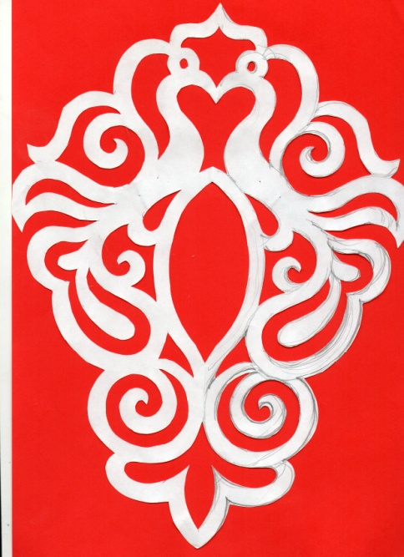

**Орнамент «Глухарка»**

Узоры-птицы представлены глухаркой, чайкой, трясогузкой, журавлем, уточками и двухголовой птицей. Глухарка имеет исключительно важную роль в представлениях людей Приамурья о душе человека. Есть особые изображения «глухарки сна», помещаемой на детские люльки.

**Орнамент «Белка»**

Приносит удачу в дороге. Считается, что где живет белка там все в изобилии. Есть примета брать белку с собой в дорогу, чтобы на новом месте хорошо жилось, и семья жила в достатке.

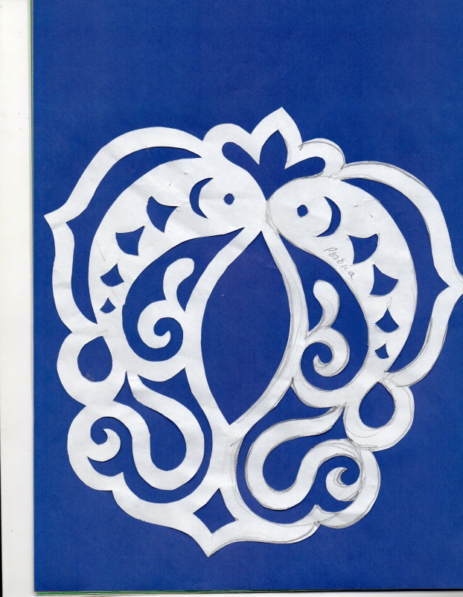 **Орнамент «Рыбы»**

Орнамент рыбы несет в себе символ счастливой любви (стайка или пара играющих рыбок) и многочисленного потомства (обилие икринок). Также образ рыбы превратился в эмблему и благопожелание материального благополучия и духовного довольства, как отдельного человека, так и всей его семьи. Рыба обладает природной способностью преодолевать все препятствия, идя на нерест, всевозможные преграды и даже плыть против течения, что и превратило образ рыбы в олицетворение упорства человека в достижении поставленных им целей и в символ жизненного успеха.

**Нанайская одежда**

Культура и искусство нанайцев не изменилась на протяжении многих веков и сохранилась до нас.

Одежда нанайцев делится на несколько видов:

* повседневная;
* свадебная, праздничная;
* охотничья;
* погребальная.

Из чего она изготовлялась?

* из рыбьей кожи;
* шкурок зверей;
* хлопчатобумажной ткани, парчи, шёлка.

Какие виды одежды были у нанайцев?

- халаты, рукавицы, тапочки, торпаса, шапочки, сумочки, ковры и т.д.

А сейчас поговорим немного о нанайской одежде и орнаменте.

Когда девушка вырастала, мать шила ей свадебные, традиционные одежды-халаты. У самой не богатой невесты было, всего пять, халатов, каждый халат имел своё назначение. Халаты украшались орнаментом, каждый по-разному.

Орнамент отражал окружающую действительность из растений, цветов, насекомых, рыб, добрых зверей и птиц. Он выделялся своеобразной формой и имел своё назначение.

|  |  |
| --- | --- |
|  |  |
| 1.Поцелуй рыбок – это оберег материнства | 2. Птицы и звери, насекомые и змеи, бабочки – символ семейного счастья. |

3. Халат, на котором изображено древо жизни с птицами и зверями – говорит о богатстве и достоинстве молодых. А птички – это души не родившихся детей.

Когда невеста выходила замуж, и рождались дети, эти души поселялись в них.

|  |  |
| --- | --- |
| https://xn--i1abbnckbmcl9fb.xn--p1ai/%D1%81%D1%82%D0%B0%D1%82%D1%8C%D0%B8/565880/img3.jpg |  |
| 1. Птицы | 2. Чешуйки |

Узор в виде чешуи – это чешуя доброго дракона – носит защитную функцию, отгоняет злых духов. Также халат украшался подвесками из бисера, бубенчиков, колокольчиков и когда невеста шла к дому жениха, или исполняла свадебный танец – этот звон отгонял злых духов.

Вопросы:

1. С какими народами Приамурья мы с вами познакомились?

Ответ: нанайцами (гольды).

2. О чём рассказывают узоры на нанайских изделиях?

Ответ: о природе, о её богатстве, о животном мире.

3.Какие вы запомнили узоры, и что они обозначают?

Ответ:

1. Поцелуй рыбок – оберег материнства.
2. Птицы, звери, насекомые – символ семейного счастья.
3. Дракон – оберег от злых духов.
4. Птички – души не родившихся детей.
5. Чешуя – защищает, отгоняет злых духов.

**Амулеты из бересты и кожи**

Украшение - оберег, выполненное по мотивам самобытного национального искусства нанайского народа, который вкладывал чувство и знание природы, боготворил землю, солнце, дождь, реки, создавал образы вечной красоты. Подвеска амулет оберегает своего обладателя от сглаза, вызывая на себя всё внимание окружающих. Для изготовления самодельного украшения послужили материалы, отслужившие свое: мех норки, кожа, замша, войлок клей, шаблон орнамента. Немного труда и фантазии - и вот результат- получилось оригинальное украшение.

**Нанайская кукла Акоан**

*Акоан* — старинная обрядовая кукла нанайцев — коренного народа Дальнего Востока, выполняющая роль амулета. Делают акоан из меха и рыбьей кожи. У куклы очень большие и широко раскрытые глаза, которыми аокон наблюдант за тем, чтобы с хозяином не случилась беда.

*Почему нанайская кукла называется «акоан – спинка халата?*

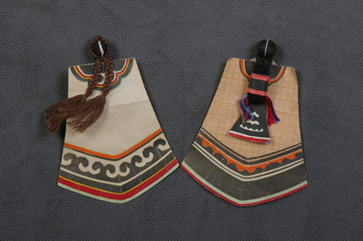Старинные нанайские куклы для девочек совсем не похожи на современную куклу, которую купили в магазине. Они плоские и напоминают трапецию, вырезанную из выделанной рыбьей кожи, материи, бумаги или даже из осенних листьев. У них нет рук, а следовательно, и рукавов, нет ног. Тряпичная голова с косами, сплетенными из черных ниток, делается отдельно и к туловищу никак не прикрепляется. Во время игры ее просто приставляют к туловищу и поддерживают руками за удлинение. На туловище-трапеции, там, где угадывается шея и подол платья, приклеивают рыбьим клеем цветные полосочки, имитируя орнамент на национальной одежде.

Только в самых общих чертах такая кукла напоминает фигуру девочки или женщины (они отличаются размерами), и то со спины, так как лицевая часть – это, по сути дела, изнанка игрушки. Такие куклы называются «акоан», что означает «спинка халата».

Почему уменьшенная в размерах деталь одежды превратилась в игрушку?

Одежда получила свойства магического оберега. В повседневном быту аборигенов Севера и Дальнего Востока и сейчас можно встретить формы древнейшего отношения к одежде как к оберегу. Выстиранное детское белье никак нельзя оставлять на ночь. А уж если в селении покойник – и совсем запрещается. Злые духи могут в него войти, потом ребенку навредить. Если уж оставлять на ночь; надо рядом с детскими обязательно белье взрослых вывесить: чтобы защищало. Раньше привязывали к бельевой веревке обрывки женской или мужской одежды, даже если белье на ней не висело.

Одежда могла принести счастье, долголетие и здоровье новорожденному. Для этого нужно было на пеленки и одеяльце выпросить у старухи и старика (лучше всего - у брата матери) выношенный халат и из него сшить первые покровы для ребенка. На первый халатик малышу мать собирала лоскутки в девяти «счастливых домах», там, где все дети выжили. Девять женщин шили этот халат-распашонку, передавая, по мере готовности, из дома в дом.

На краях (именно краях) одежды вышивался или наклеивался (если халат был из рыбьей кожи) узор. Не желанием украсить ее руководствовались матери или бабушки детей, но оберечь магическими знаками орнамента отверстия в одежде, открытые проникновению «злых духов» к телу человека. Это был как бы запретный барьер, «который нечистая сила» не могла преступить. Самый общепринятый мотив – «растительный», или «травный» можно расшифровать как «рентгенограмму» листа «священного дерева», которому поклонялись народы Приамурья, видя в лиственнице (средний Амур), иве и ольхе (район реки Урми) или тисе (низовья Амура) – предка и покровителя.

Оберег имел, по-видимому, двоякое значение: он предохранял [владельца](https://pandia.ru/text/category/vladeletc/) вещи от всякого вреда извне, а других людей от какого-либо вредного воздействия самого носителя вещи. «Нечистая сила» не могла ни войти, ни выйти через отверстие, защищенное вышивкой: ворот, рукава, подол и пр.

На свадебном халате нанайской невесты «священное дерево» - омя-мони вышивали в полный рост, с птенцами на ветвях, олицетворявшими души еще не рожденных детей, и помещалось оно уже не на краях, а на спине халата, занимая собой пространство от бедер до подола.

Вот откуда, следовательно, произошла и «акоан» - кукла нанайских девочек, означающая в переводе «спинка халата». Игрушке были переданы функции одежды, охраняющей и старого, а тем более малого от влияния злых сил. Ведь максимальная степень обобщения силуэта акоан, только отдаленно напоминающего женскую фигуру, служит тому же: обвести вокруг пальца, обмануть «злых духов», падких на «человечину»: рук нет, ног нет, голова – отдельно – «так в жизни не бывает». А чтобы надежнее закрыть все входы выходы в игрушку, на ее тельце-халат наносились цветные полоски, имитируя орнамент на настоящей одежде.

Иногда акоан делалась из лоскутка красивого атласа с узорами в фактуре самой материи, и это была «невеста».

Неспроста наносили матери на акоан для своих дочерей мотивы свадебных халатов, желая и игрушкам передать силу женского плодородия, а через них – и будущим продолжательницам рода.

*Технология изготовления бумажных кукол.*

Посмотрите, какие интересные куклы. Какой богатый орнамент украшает спинки халатов. Такую бумажную куклу легко сделать.

Для этого:

1. Возьмите лист цветного картона или белой бумаги, расположите его горизонтально и сложите пополам.

2. По шаблону переведите форму халатика, его основу. Вырежьте по контуру.

3. переведите трафареты орнаментов на цветную бумагу, вырежьте их по контуру.

4. Вырежьте по 2 одинаковые полосочки из цветной бумаги разной ширины.

5. Наклейте орнамент на одну из половинок основы халатика.

6. Наклейте цветные полосочки на обе стороны халатика.

Вот халатик готов. Не хватает головы для нашей куклы.

*Как сделать голову.*

1. На белую бумагу перевести по трафарету голову с шеей-туловищем, затем вырезать по контуру.

2. Нитки черного цвета сложить в пучок так, чтобы длина ниток была равна 16 см., затем сложить пополам, связать пучок посередине, приложить к голове. Волосы пришить или заклеить, заплести косы. Голова готова.

**Нанайские «лепешечки»**

Нанайская легенда. Лепешка.

Живет маленькая девочка. Одна. Не боится ничего. Даже не знает, что значит – бояться. Кукол у нее полным-полно: отец – *маф*а, и *эниэ* – мать, братья, сестры и слуги – *ольчи* и *кэкэчэн* (слуги – мужчины и женщины). Девочка их одевает, и кормит, и спать укладывает, как людей. Только этим и занимается.

Сколько лет так прошло – не знает. Выросла уже, лет четырнадцать ей. За все время ни разу из дома не выходила. А где ее *улы*, где шапка – не знает.

Утром однажды накормила она своих кукол, вдруг слышит: из *гуси-тора* (главный столб нанайского жилища) со звоном будто бы камень упал – а это *эпэн* – лепешка оттуда выкатилась. Огромная, как крышка у китайского котла, и толстая, и тяжелая. На девочку прямо катится вот-вот наедет. Девочка рукавицы, шапку, *улы* натянула – откуда-то взялись, на ходу зимний халат накинула. Гоняет ее лепешка вокруг дома. Девять кругов сделала. С каждым кругом – все ближе лепешка к девочке. Побежала *фудин* от своего дома прочь, и сразу отстала от нее лепешка.

Бредет девочка по снегу в тайге. Устала. Темнеет уже в лесу. Во-о-н там маленький огонек мерцает, будто в него играет кто-то. Подошла ближе – это окошечко в доме светится. Села на снег, плачет. Вышел из дома юноша, спрашивает:

- Кто тебя обидел, сестренка?

- Да вот, лепешка меня из дому выгнала, - отвечает.

- Ладно, оставайся у меня. Я один живу.

Осталась *фудин*. Живет, живет. Женился на ней Мэргэн. На охоту ходит каждый день. Один раз вечером вернулся радостный.

- Я, - говорит жене, - твой дом нашел. Там все твои родственники живут, тебя ждут.

Не верит *фудин*: какие родственники? Однако положили на н*арту* мясо, сало – поехали. Вот дом показался. *Ольчи кэкэчэн* выскочили кричат:

- А-а, это наша маленькая хозяйка едет, она нас нянчила!

Отец, мать вышли, плачут от радости:

- А –а, дочка наша спасительница появилась!

Братья и сестры.

Мать говорит:

- Какой-то злой дух превратил нас в куклы. Условие такое поставил: если девочка все время будет дома – вы никогда людьми не станете. Мы когда куклами были, все понимали, что ты нас кормишь и заботишься о нас, а помочь тебе никак не могли. Да, спасибо, какой-то добрый дух послал лепешку – *эпэн* тебя из дома выгнать…

Итак, судя по этой сказке, куклы в представлении нанайцев не что иное, как превращенные в них живые люди. Марионетки, зависящие от воли «злого духа». В сказке о лепешке куклы пассивны, хоть и «понимали», что девочка о них заботилась. Но стоило бы маленькой *фудин*, скуки ради, нарисовать на их гладких, без намека на черты лица ликах глаза, - тут уж не миновать беды. По традиционным представлениям народов Дальнего Востока, именно через глаза может вселиться в куклу самый зловредный дух – *бусяку* и учинить владельцам кукол – людям множество всяких козней.

Эта существенная деталь ясно высвечивает родственность некоторых предметов культа и детских кукол. Родственность и происхождение от одного - культового – корня.

Игрушки нанайцев служат одновременно и для детской забавы, и для более серьезных целей, а именно культовых.

**Панно́** — вид [монументального искусства](https://ru.wikipedia.org/wiki/%D0%9C%D0%BE%D0%BD%D1%83%D0%BC%D0%B5%D0%BD%D1%82%D0%B0%D0%BB%D1%8C%D0%BD%D0%BE%D0%B5_%D0%B8%D1%81%D0%BA%D1%83%D1%81%D1%81%D1%82%D0%B2%D0%BE), [живописное](https://ru.wikipedia.org/wiki/%D0%96%D0%B8%D0%B2%D0%BE%D0%BF%D0%B8%D1%81%D1%8C) произведение декоративного характера, обычно предназначенное для украшения интерьера.

|  |  |
| --- | --- |
| «Дерево жизни» | Иллюстрация нанайской сказки «Айога» |
|  |  |
|  |  |

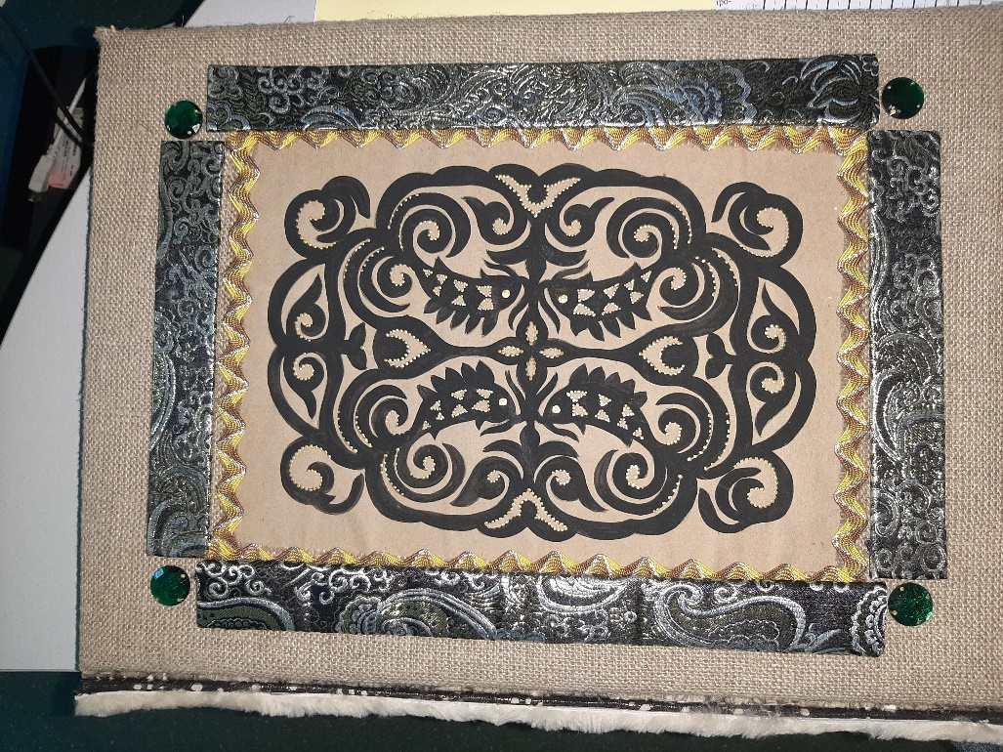

«Дальневосточная летопись»

**Петроглифы Сикачи-Аляна**



Петроглифы Сикачи-Аляна – одна из самых известных в мире «галерей наскального искусства». Изображения выбиты на больших базальтовых валунах, которые находятся вдоль правого берега р. Амур у сёл Сикачи-Алян и Малышево в 70 км от Хабаровска.

Графические изображения относятся к эпохам мезолита (XII–VIII тыс. л. до н.э.), неолита (VII–III тыс. л. до н.э.), железного века (II тысячелетие до н.э. - начало I тысячелетия н.э.) и раннего средневековья (I тысячелетие н.э.).

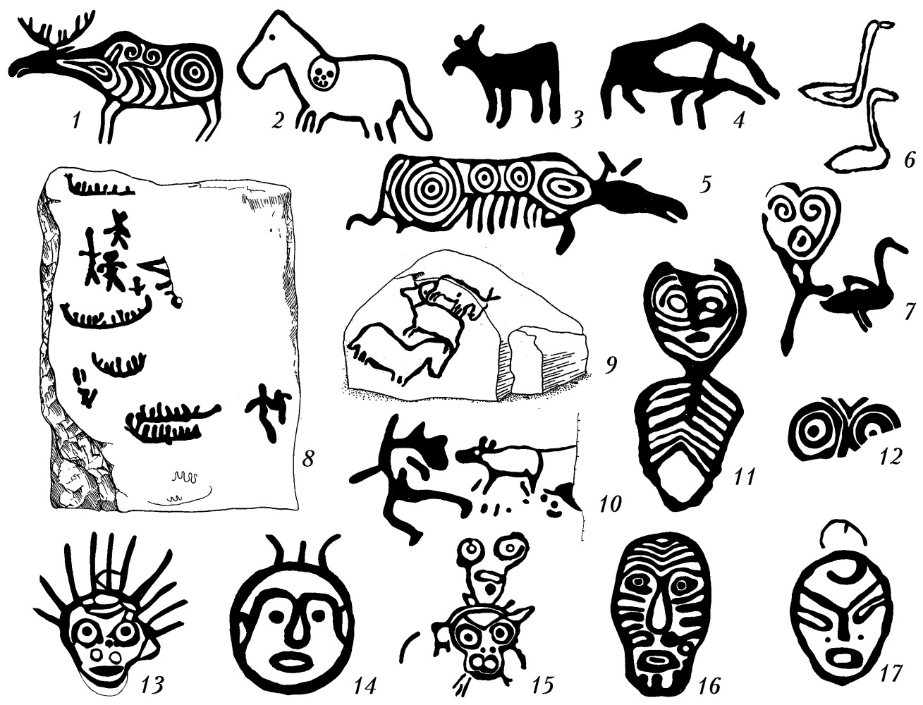

Петроглифы Нижнего Приамурья: 1–5, 8–17 – на базальтовых глыбах вблизи села Сикачи-Алян; 6, 7 – на скалах у села Шереметьево (по А. П. Окладникову).

Приложение 6

**Нанайская вышивка**

Не в столь далёкие времена каждая нанайская женщина владела искусством вышивания. Эти навыки были им необходимы по этнической традиции декорировать всё, во что одевается человек, чем он пользуется в быту, на промысле, из чего ест и пьёт, на чём ездит. С детских лет матери, бабушки, сёстры обучали девочек умению шить и вышивать, так что к 11-12 годам у них уже вырабатывались достаточно твёрдые навыки. За свою жизнь женщина успевала сшить немало прекрасно декорированных изделий для каждого члена семьи, для дома.

Основными традиционными материалами для орнамента и вышивки являлись рыбья кожа, ровдуга, животная кожа с коротким ворсом, позже – текстиль, шёлк. Соответственно и нитки были из рыбьей кожи, ровдуги, сухожилий. Необходимые цвета получали, используя в основном растительные красители. Цветные хлопчатобумажные и шёлковые нитки появились намного позже: их привозили из Китая. Каждая женщина имела специальные маленькие ножички для оконтуривания орнамента (с тупым лезвием) и его вырезывания (с острым лезвием) и специальную доску для этих целей. Вырезанный узор или орнамент приклеивался к материалу-основе клеем, изготовленным из пузыря рыбы осетровой породы. И только после этого можно было приступать к вышиванию.

Традиционно нанайцы шьют и вышивают, держа иголку острием к себе, указательным пальцем проталкивая её сквозь материал. Выбор шва зависел от того, какое изделие следовало женщине декорировать: халат, обувь, рукавицы, мужские или женские вещи, повседневные или праздничные, возможно – свадебные, ковёр и т.п.

**Тамбурные швы**

Наиболее древними и распространёнными являются тамбурные швы. И это понятно. Мастерски выполненные, они изящны и красивы, с ними само изделие нарядно. Однотамбурный шов иногда называют цепочкой, он на самом деле напоминает цепь. Этот шов выполняется следующим образом.

|  |  |  |
| --- | --- | --- |
|  |  |  |
| Однотамбурный шов |  | Вариант двутамбурного шва |

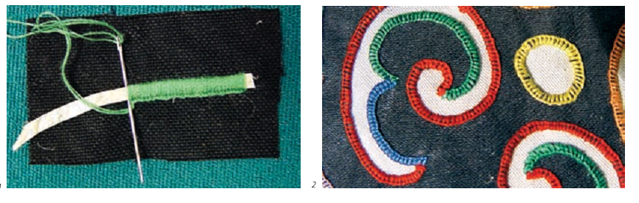**Петельный шов**

В нанайской вышивке очень распространён шов петельный: плотный прямой, редкий прямой и по диагонали, в два и несколько рядов, отделочный прямой и по диагонали, обмёточный, по настилу, двусторонний. В сравнении с двутамбурным, он гораздо проще. Технология петельного прямого: как обычно, иголка с ниткой прокалывает материал с изнаночной стороны на лицевую. Вытянутую нитку отправляем под большой палец левой руки, иголкой вновь прокалываем материал плотно с тем местом, откуда выкололи иголку. Делаем с изнаночной стороны материала «шаг» длиной 2-2,5мм, выкалываем иголку до нитки под большим пальцем и вытягиваем нитку, в последний момент отпуская большой палец.

**Гладевый шов**

Не менее красив и потому, часто используется гладевый шов. Он имеет несколько вариантов: гладевый обычный плотный без настила, гладевый по настилу, и тот, и другой в два и несколько рядов, гладевый отделочный, гладевый обмёточный или кромочный, гладевый с прикрепом в один и несколько рядов, гладево-петельный и другие. Гладевый обычный плотный без настила выполняется по самой простой технологии: нитка обматывает намеченную полоску ткани. Главное при этом – соблюдать абсолютно ровные края гладевой ленты, ни одна нитка ни по верху, ни по низу ленты не должна выбиваться из ряда, образуя «зубчики».

|  |  |
| --- | --- |
|  |  |
| 1. Обычный плотный гладевый шов без настила | 2. Гладевый шов |